**文/图**

**作者:无名小卒**

**PS：该文章出稿时已联系站长叫他不要装B了！（转载请注重版权：From:哈客部落）**

因为我一个现实的兄弟，他玩CF的昨天晚上他和我说他们战队的YY被黑了，是一个叫神马BB 羽神小组！ 我当时说上去看看是那些黑扩！以上去看果然黑的不得鸟。在哪里说入侵个人IP，我耐个操，入侵啊！ 黑扩！  
于是想到问他们有网站没！他们说有！  
发了：[www.china20.net](http://www.china20.net/)  出来！  
哦！还CHINA20还中国爱你呢草泥马用在你们这样的败类身上，我操！诶  悲剧啊 。。  
于是我想到日他站，昨天晚上有点晚了在加上在工作室做事也累了所以就先睡了！  
今天中午吃饭的时候因为哥我吃了泡面就是为了搞站站在Zhenker那些JJ出去以后就开始搞！  
其他他一个空间站旁站多，C段也多！其实站两种国内黑阔最爱用的拿下他几率也超大！但是Zhenker  JJ 最近让我迷恋上的社攻！  
好吧我们现在设域名管理账号密码的计划开始吧！  
首先我们去  
[www.ip866.com](http://www.ip866.com/)去查询下域名注册信息！  
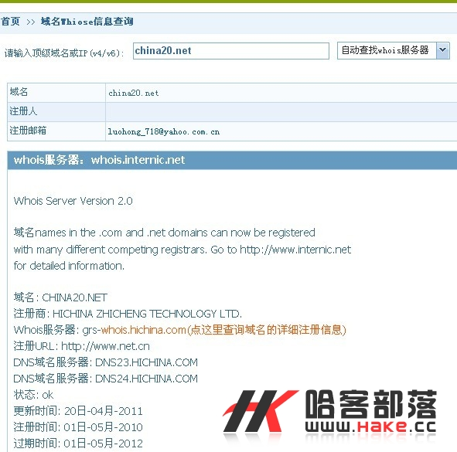   
  
得出注册人邮箱：[luohong_718@yahoo.com.cn](mailto:luohong_718@yahoo.com.cn)  
得知在万网注册的：  
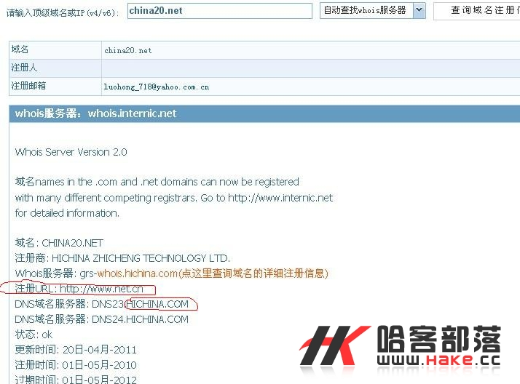   
当然大家知道新网哈万网都是为了防社攻把会员ID给搞成自动生成的了！  
要不然可以直接猜下的！  
好我现在就是加他QQ啦，他的QQ：911349912他们网站上有，但是现在他网站打不开所以不能截图给大家啦！呵呵！  
后来我发现他把[luohong_718@yahoo.com.cn](mailto:luohong_718@yahoo.com.cn)绑定在了QQ邮箱上！  
  
[luohong_718@yahoo.com.cn](mailto:luohong_718@yahoo.com.cn)这个邮箱大家看前面是  
3.jpg   
罗洪，呵呵他是个男的应该不是那个“红”  
呵呵，这里得知他因该姓：罗  
前面我有伪装发件地址的邮箱发件器给他发了封邮件，但是他们没回，看来站弟兄不爱看邮箱啊！！  
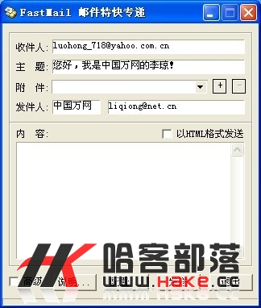   
呵呵，发过去了但是他还是没回我，这个步骤失败，当然我在这里说出来也是给大家分享下。大家以后也可以试试，成功的几率也满高的！  
好这里就直接QQ社攻啊！  
好现在我就发社他的聊天记录啦！  
  
万网-李琼 16:16:36   
您好，   
冰川 16:16:43   
你好   
万网-李琼 16:16:46   
罗先生   
冰川 16:16:53   
恩 我是 请问您是？   
万网-李琼 16:17:08   
我是万网客服、   
冰川 16:17:14   
哦 您好   
万网-李琼 16:17:26   
您域名备案是备案的IT么？   
冰川 16:17:54   
您指的是那个域名   
冰川 16:17:58   
[www.china20.net](http://www.china20.net/)？   
万网-李琼 16:18:03   
恩   
冰川 16:18:08   
ICP吧   
万网-李琼 16:18:16   
哦，   
万网-李琼 16:18:23   
因为您目前用的是国内的虚礼机，我怕给您带来麻烦。   
冰川 16:18:27   
这个域名出问题了？   
万网-李琼 16:18:46   
因为万网是国内比较严厉的，   
冰川 16:18:47   
您的意思？   
万网-李琼 16:19:07   
随时都会查，我是你们的客服。   
万网-李琼 16:19:24   
就是想你配合下。    你万网的ID是？   
万网-李琼 16:19:32   
我是想帮你。   
冰川 16:19:31   
30349257    **注：好在这里起有了ID了如果你下面社密码他发现了的话你就直接收集他的资料有了ID直接猜密码啦当然站是后话！**万网-李琼 16:19:57   
也希望你能继续的使用这个域名续费对我也是一个好处。   
冰川 16:20:37   
哦 我想问下 是不是我网站内容有涉及到违禁的内容啊   
万网-李琼 16:20:43   
不是    
万网-李琼 16:20:51   
是有点，但是我可以帮你。   
冰川 16:21:01   
恩恩   
冰川 16:21:04   
麻烦了   
冰川 16:21:51   
您看下 要是有违禁的内容我立即删除   
万网-李琼 16:21:58   
就是说我刚刚进你的网站看了是有关于黑客的，而且是国内的空间！那么当然！也不是说不允许你开，只是说上面查下来不好说！  
你把您的域名ID密码发我邮箱或直接QQ给我！  查下来我就给你解析到国外。   
查完又给你解析回来。。。   
万网-李琼 16:22:42   
因为我们专员又专用通道平常我都是两分钟左右。就可以生效。  
但是还是建议您使用国外空间   
冰川 16:23:29   
额 这样的 我们网站会在最近一个礼拜内 进行改版！ 不会在出现黑客的内容   
冰川 16:23:46   
主打计算机编程与电子商务   
冰川 16:24:50   
您估计会在什么时候会追查呢   
万网-李琼 16:25:20   
这个说不准，现在的黑客好多搞韩国的数据。国外数据导致。。。   
万网-李琼 16:25:27   
这个也希望你们配合理解下。   
冰川 16:25:52   
恩了解啦！ 现在国家也是迫于国际压力吧   
冰川 16:28:28   
您了解 大概会在什么时候关么   
万网-李琼 16:29:07   
您域名的注册资料我也看过了，我前一两天也给你发过邮件，但是你一直没回我！  
然后呢我怕最近查所以因为如果查到我也要被。。 因为我们也是有任务的就是查你们的备案和不备案用国内空间  和违法的资料！  
然后要么就是我刚刚说的你提供你的ID 域名管理密码  如果来查我就直接给你解析到国外的随便一个IP！  
百度快照的话如果问你你就说你网站前面被攻击，页面被篡改。   
冰川 16:29:52   
我会立即清除网站内所有内容 然后做出处理   
万网-李琼 16:29:59   
如果不行我只能删除您的域名！   
冰川 16:30:08   
我马上处理   
冰川 16:31:36   
今天晚上7点前 我站会关掉   
冰川 16:31:43   
我现在备份数据    
万网-李琼 16:32:01   
哦，好的！你们关站是我最不愿意看到的。   
万网-李琼 16:32:28   
我刚刚给你说的那个办法你也不怎么愿意。 所以我也没办法这个看你们自己决定。   
冰川 16:32:37   
没关系 我们现在也决定走正规化的 毕竟国家也是压力很大   
冰川 16:32:58   
以后我站不会出现黑客有关的内容   
冰川 16:33:04   
请放心   
万网-李琼 16:33:30   
要么你租国外的空间或者服务器开吧！   
冰川 16:33:47   
那 有备案啊   
冰川 16:33:53   
有备案 貌似放那都一样   
万网-李琼 16:34:10   
我刚刚说的那个方法备案了也没事。   
冰川 16:34:23   
网站数据放到国外去？   
万网-李琼 16:34:34   
因为我怕你站不开了域名也不续费了！   
万网-李琼 16:34:37   
不是。   
万网-李琼 16:36:21   
如果来查我就把你域名的IP解析到国外！  不是吧数据！  你的数据还可以在国内！  
然后查完后 我立刻给你转回国内！  
我这里好多站的域名都这样没备案的也这样！  我这里有国外的空间！上面我会提示：网站缓存中。。。  
这样大家都知道等下会开。   
万网-李琼 16:36:24   
就怎么简单。   
冰川 16:36:47   
额！   
冰川 16:37:32   
您看下大概什么时候会查完呢   
万网-李琼 16:37:37   
多说无益，你是我的客户以后多给我拉点人来买东西就好！  我就是钻万网孔子的人。    
万网-李琼 16:37:43   
这个上面没说、   
万网-李琼 16:37:49   
  
万网-李琼 16:37:58   
还是希望你配合我！   
冰川 16:38:03   
  
万网-李琼 16:38:37   
？   
万网-李琼 16:39:01   
为什么我每次去和别人说这个的时候别人都是。。  诶  打字累。   
冰川 16:39:14   
我网站马上进行改版 这样没违法的内容这样就安全了   
万网-李琼 16:39:38   
但是你百度快照。   
万网-李琼 16:39:49   
中国的网警不傻。   
万网-李琼 16:39:55   
  
冰川 16:39:54   
我就说网站被黑了呗   
万网-李琼 16:40:09   
恩。 对  就是我刚刚给你说的这个。   
万网-李琼 16:40:11   
  
冰川 16:41:03   
网站头条就挂上 由于网站域名被劫持 导致网站内容被篡改 给大家带来不便请大家谅解   
万网-李琼 16:41:19   
那您的意思是改版是么？   
  
冰川 16:41:38   
我也不准备开黑客站了   
冰川 16:42:59   
你域名转出去也没用 我空间也是实名认证的   
万网-李琼 16:43:13   
不是。   
万网-李琼 16:43:16   
你错。   
冰川 16:43:21   
额？   
万网-李琼 16:43:44   
就好比如你根本没开黑客站他凭什么抓你活着删你域名？   
冰川 16:43:58   
那空间呢   
冰川 16:44:07   
空间也是实名认证的   
万网-李琼 16:44:22   
你域名的IP都不在哪里了  空间也查不到啊。   
冰川 16:44:46   
没事 我也不开黑客站了 早晚都是要改版得   
万网-李琼 16:45:23   
那你把你空间管理地址账号密码给我我去看DNS要求看是归哪个区的网警管！  
如果不相信我就不用给了。   
冰川 16:46:37   
貌似您可以在万网后台看到我的ID和管理密码吧   
万网-李琼 16:46:51   
密码是不可以的。 更何况我不是管理我只是你的客服。  
冰川 16:52:02   
好吧我保存在TXT里面我马上传给你！**注：成功！ 呵呵！他的空间就是FTP他的FTP的密码和域名管理密码一样！ 呵呵当时把我笑BB了！  大家注意了，最好不要一样！多一个字母数字符号都行只要你多一个安全一大个啊！**  
  
好，到啦！  哈哈！！~~~~~~~~~~  
  
文章到此结束，当然我没挂TXT或者黑页哈！~~  
  
PACE！